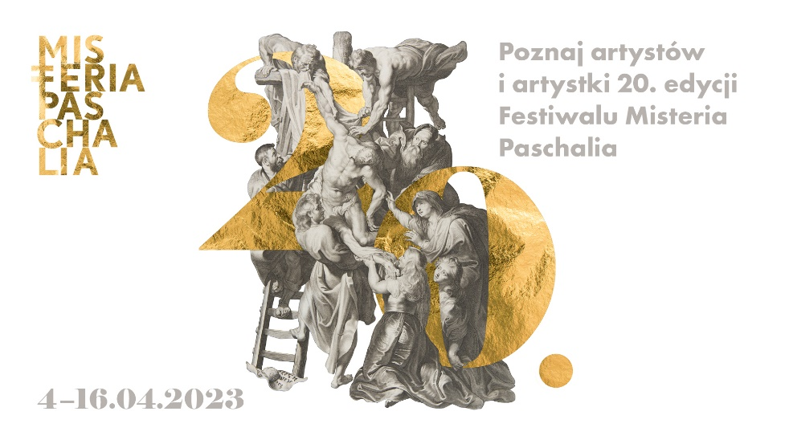
Poznaj artystów 20. edycji Festiwalu Misteria Paschalia
Festiwal Misteria Paschalia towarzyszyć będzie obchodom Wielkiego Tygodnia w Krakowie już po raz dwudziesty. Te dwie dekady były czasem tworzenia i umacniania relacji, przyjaźni oraz tradycji. Do uczestnictwa w nich zaproszony jest każdy, kto chce w wyjątkowy sposób świętować ten szczególny, wiosenny czas i poznawać piękno dawnej muzyki. Bilety na festiwal dostępne są na stronie KBF: Bilety.
Misteria Paschalia to festiwal nieustannej zmiany, ewolucji i poszukiwań. Dla jego tożsamości i ciągłości ważne są też jednak powroty — przede wszystkim wybitnych artystów, znanych nam już z poprzednich lat. To muzycy tak twórczy i odkrywczy, mający tak wiele ciekawego i nowego do powiedzenia o repertuarze, że pojedyncza wizyta to zdecydowanie za mało, by w pełni docenić spektrum ich możliwości i wrażliwości. Dwudziesta edycja festiwalu to jednocześnie moment na podsumowania oraz otwarcie się na nowe perspektywy — stąd w programie nie zabraknie też śpiewaków, instrumentalistów i zespołów, którzy jeszcze nigdy przedtem się na nim nie pojawili.
Vincent Dumestre ze swoim zespołem Le Poème Harmonique zagościł na Misteriach Paschaliach po raz pierwszy w 2007 roku, a dziesięć lat później sprawował funkcję dyrektora-rezydenta festiwalu. To jeden z najciekawszych francuskich specjalistów od muzyki dawnej — zwłaszcza XVII wieku. Zawsze dba o wierność źródłom i o to, by możliwie najszerzej naświetlić kontekst — stąd pomysł, by „Stabat Mater” Pergolesiego połączyć z utworami ludowymi, jakie faktycznie mogły towarzyszyć pierwszemu wykonaniu tego słynnego utworu podczas neapolitańskiej procesji. Wielką zasługą Dumestre'a i jego współpracowników jest to, że potrafią przeszłość pokazać i przybliżyć nam w tak wiernej, a przez to zaskakującej i żywej, postaci.
Udział w wykonaniu „Leçons de ténèbres” Charpentiera będzie dla Cohaere Ensemble festiwalowym debiutem. To polski zespół, który, mimo że założony został niespełna cztery lata temu, to zaznaczył już silnie swoją obecność i od ubiegłego roku należy do EEEMERGING+, europejskiego programu wspierającego najzdolniejsze młode zespoły muzyki dawnej. Powstał z inicjatywy skrzypaczki Marty Korbel, wiolonczelistki Moniki Hartmann i klawesynistki Natalii Olczak, a w 2022 do jego stałego składu dołączyła flecistka Marta Gawlas.
Ensemble Correspondances ze swoim szefem, klawesynistą i organistą Sébastienem Daucé miał pojawić się na Misteriach Paschaliach już trzy lata temu, podczas planowanej „niemieckiej” edycji festiwalu, która ostatecznie nie odbyła się nigdy z powodu pandemii. Od swojego pierwszego koncertu w 2009 roku Ensemble Correspondances stara się odnawiać wizerunek kompozytorów doskonale znanych i ożywiać świadomość o tych, których nazwiska dziś mówią nam już niewiele, ale w swoich czasach byli doceniani i cieszyli się względami publiczności. Szczególnie bliska zespołowi jest muzyka francuskiego Grand Siècle. Dlatego jeden z jego koncertów nosi tytuł „Na dworze Ludwika XIII” i poświęcony będzie air de cour — kunsztownej pieśni, której rozwój przygotował grunt pod narodziny francuskiej opery. Wykona też arcydzieło luterańskiej muzyki pasyjnej — „Membra Jesu Nostri” Dietricha Buxtehudego — to właśnie utwór, którego zespół nie zdołał zagrać u nas trzy lata temu.
Argentyński dyrygent Leonardo García Alarcón doskonale jest już znany krakowskiej publiczności. Przyjedzie do nas wraz z dwoma zespołami, którymi się opiekuje. To założona przez niego Cappella Mediterranea oraz znakomity belgijski Chœur de Chambre de Namur. Wraz z nimi Alarcón (oraz z założoną w 2015 roku Millenium Orchestra) robi wszystko, by popularyzować repertuar najgłębiej zapomniany. Trudno policzyć ile już dzieł Cavallego, Sacratiego, Draghiego czy Falvettiego ujrzało dzięki niemu na nowo światła sceny. Każdemu dziełu oddaje coś z własnego temperamentu, przez co znane, osłuchane utwory, nabierają pod jego batutą żywszych, bardziej nasyconych kolorów, a te — bardzo przecież liczne — które dopiero przywraca naszym czasom, są zaprezentowane tak efektownie i z takim blaskiem, że od razu czujemy się do nich przekonani. Będzie tak też na pewno w przypadku „Il diluvio universale” Michelangela Falvettiego, którego wykonanie poprowadzi podczas festiwalu.
Christophe Rousset jest jedną z niekwestionowanych gwiazd na muzycznym firmamencie. Od wielu już dekad prowadzi dwie równoległe kariery. Jako solista-klawesynista oraz dyrygent, szef zespołu Les Talens Lyriques. Do nas przyjedzie w tej drugiej roli, ale piękne sukcesy odnosi w każdej z nich. Jakiś czas temu można było o nim powiedzieć „specjalista od baroku”, ale to się zmieniło. Ze swoim zespołem sięga teraz również po repertuar XIX-wieczny i na instrumentach z epoki grywa Gounoda, Berlioza, a nawet Verdiego. Zawsze żywo interesował się muzyką Mozarta i jego współczesnych. Dokonał nagrań m.in. oper Martína y Solera czy Salieriego, kompozytorów, których cień wiedeńskiego klasyka spowija zbyt gęstym welonem. Właśnie wykonując z zespołem muzykę twórców z kręgu Mozarta, wystąpi w Filharmonii Krakowskiej w Niedzielę Wielkanocną. Na estradzie pojawi się też jeden z najbardziej uznanych dzisiaj barytonów — Benjamin Appl.
Jako ostatni na Misteriach Paschaliach wystąpi kolejny debiutant: Ensemble Irini ze swoją założycielką Lilą Hajosi. To zespół śpiewaków, których główną pasją jest muzyka a cappella. Nie ma jednego stylu, jednej epoki ani miejsca, w której by się specjalizował. Chce przemierzać swobodnie wszelkie granice z dala od ciasnych muzykologicznych klasyfikacji. Poszukuje powiązań tam, gdzie najtrudniej je dostrzec, a efekt tych badań jest nie tylko interesujący poznawczo, ale często odkrywczy i głęboko poruszający.
Festiwal Misteria Paschalia odbędzie się w dniach 4-16 kwietnia w Filharmonii Krakowskiej, Kościele św. Katarzyny Aleksandryjskiej, Kopalni Soli „Wieliczka” oraz Auli bł. Jakuba w klasztorze oo. Franciszkanów. Bilety oraz karnety festiwalowe dostępna są na stronie KBF: Bilety i w aplikacji KBF: PLUS.
Organizatorami Festiwalu Misteria Paschalia są Miasto Kraków i KBF.
-----------
KBF jest gminną instytucją kultury, która od ponad dwudziestu lat nieprzerwanie działa na rzecz rozwoju przemysłów kreatywnych, turystyki kulturalnej, branży spotkań i przemysłów czasu wolnego. Główne obszary działalności KBF to: literatura, film, muzyka, sztuki wizualne, turystyka, inicjatywy lokalne i edukacja.
Instytucja zajmuje się organizacją i promocją imprez kulturalnych o zasięgu lokalnym, ogólnopolskim i międzynarodowym, takich jak: Misteria Paschalia, Festiwal Muzyki Filmowej w Krakowie, Festiwal Conrada, Wianki i wiele innych rozpoznawalnych marek. KBF jest również współgospodarzem Pałacu Potockich, wydawcą czasopism i operatorem programów Kraków Culture, Kraków Miasto Literatury UNESCO oraz Krakow Film Commission.

